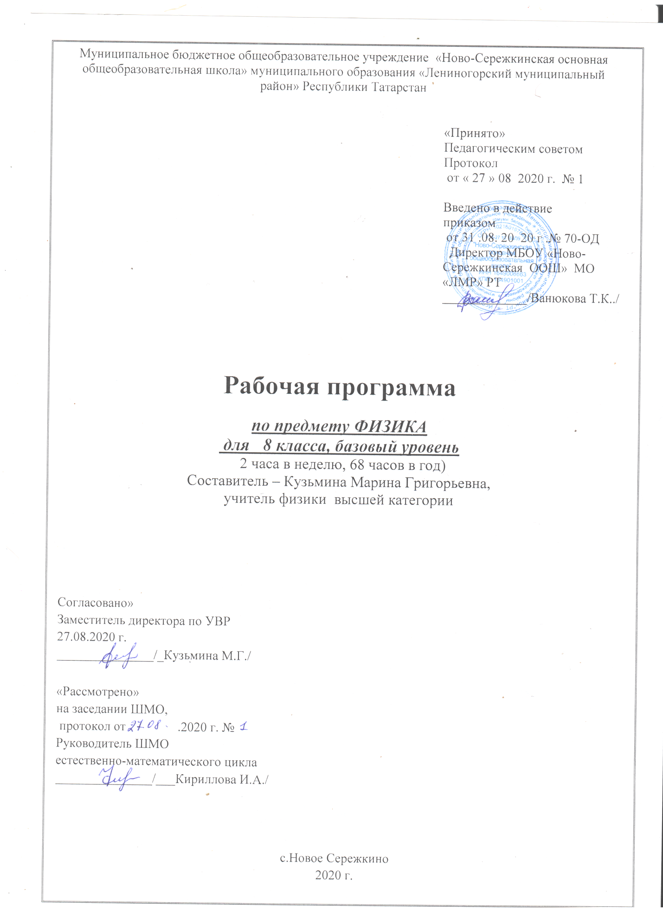

Календарно-тематическое планирование.
Физика 8 класс
Учебник А.В.Перышкин, 2014 г.

№  урока | № урока в разделе |  | Тема урока | Кол-во часов | Дата проведения |  | примечание
 |  |  |  |  | План | Факт | примечание
Тепловые явления(13 часов)
 |  |  | Вводный инструктаж по Т.Б Тепловое движение. Температура | 1 | 1.09
 |  |  | Внутренняя энергия. Способы изменения внутренней энергии тела | 1 | 3.09
 |  |  | Виды теплопередачи. Теплопроводность | 1 | 8.09
 |  |  | Конвекция. | 1 | 10.09
 |  |  | Излучение | 1 | 15.09
 |  |  | Количество теплоты. Единицы количества теплоты. Удельная теплоёмкость вещества. | 1 | 17.09
 |  |  | Лабораторная работа №1 «Сравнение количества теплоты при смешивании воды разной температуры» | 1 | 22.09
 |  |  | Расчёт количества теплоты необходимого для нагревания тела или выделяемого им при охлаждении | 1 | 24.09
 |  |  | Решение задач на расчет количества теплоты. | 1 | 29.09
 |  |  | Лабораторная работа №2 «Измерение удельной теплоёмкости твёрдого тела» | 1 | 1.10
 |  |  | Энергия топлива. Удельная теплота сгорания. | 1 | 6.10
 |  |  | Обобщение по теме «Тепловые явления» | 1 | 8.10
 |  |  | Контрольная работа №1 по теме «Тепловые явления» | 1 | 13.10
Изменение агрегатных состояний вещества(12 часов) |  |  |  |  |  |  |  |  |  |  | 18.10
 |  |  | Агрегатные состояния вещества | 1 | 15.10
 |  |  | Плавление и отвердевание кристаллических тел. График плавления и отвердевания кристаллических тел | 1 | 20.10
 |  |  | Удельная теплота плавления. Решение задач. | 1 | 22.10
 |  |  | Испарение. Насыщенный и ненасыщенный пар. Поглощение энергии при испарении жидкости и выделение её при конденсации пара | 1 | 27.10
 |  |  | Кипение. Удельная теплота парообразования и конденсации | 1 | 29.10
 |  |  | Решение задач на расчет количества теплоты, необходимого для превращения твердого тела в пар и выделяющегося при конденсации | 1 | 10.11
 |  |  | Влажность воздуха. Способы определения влажности воздуха. | 1 | 12.11
 |  |  | Закон сохранения и превращения энергии в механических и тепловых процессах. Решение задач с применением закона сохранения энергии | 1 | 17.11
 |  |  | Работа газа и пара при расширении. Двигатель внутреннего сгорания. Паровая турбина. | 1 | 19.11
 |  |  | Коэффициент полезного действия теплового двигателя. | 1 | 24.11
 |  |  | Обобщение по теме «Изменение агрегатных состояний вещества». Подготовка к контрольной работе | 1 | 26.11
 |  |  | Контрольная работа №2 по теме «Изменение агрегатных состояний вещества». | 1 | 1.12
Электрические явления(27 часов)
 |  |  | Электризация тел при соприкосновении. Взаимодействие заряженных тел. Два рода зарядов. | 1 | 3.12
 |  |  | Электроскоп. Проводники и непроводники электричества | 1 | 8.12
 |  |  | Электрическое поле. Делимость электрического заряда. Электрон. | 1 | 10.12
 |  |  | Строение атома. Объяснение электрических явлений | 1 | 15.12
 |  |  | Электрический ток. Источники электрического тока | 1 | 17.12
 |  |  | Электрическая цепь и её составные части | 1 | 22.12
 |  |  | Электрический ток в металлах. Действия электрического тока. Направление тока. | 1 | 24.12
 |  |  | Сила тока. Единицы силы тока | 1 | 12.01
 |  |  | Амперметр. Измерение силы тока. Лабораторная работа №3 «Сборка электрической цепи и измерение силы тока на ее различных участках" | 1 | 14.01
 |  |  | Электрическое напряжение. Единицы напряжения. Зависимость силы тока от напряжения. | 1 | 19.01
 |  |  | Вольтметр. Измерение напряжения. Лабораторная работа №4 «Измерение напряжения на различных участках электрической цепи» | 1 | 21.01
 |  |  | Электрическое сопротивление проводников. Расчет сопротивления проводника. Удельное сопротивление | 1 | 26.01
 |  |  | Закон Ома для участка цепи | 1 | 28.01
 |  |  | Решение задач на расчет сопротивления проводника, силы тока и напряжения. | 1 | 2.02
 |  |  | Реостаты. Лабораторная работа №5 «Регулирование силы тока реостатом». | 1 | 4.02
 |  | 16 | Лабораторная работа №6 «Измерение сопротивления проводника с помощью амперметра и вольтметра» | 1 | 9.02
 |  | 17 | Последовательное соединение проводников | 1 | 11.02
 |  | 18 | Параллельное соединение проводников | 1 | 16.02
 |  | 19 | Смешанное соединение проводников. Решение задач на применение закона Ома для участка цепи | 1 | 18.02
 |  | 20 | Контрольная работа №3 по теме «Электрический ток. Соединение проводников» | 1 | 23.02
 |  | 21 | Работа электрического тока Мощность электрического тока. Единицы работы электрического тока применяемые на практике | 1 | 25.02
 |  | 22 | Лабораторная работа №7 «Измерение работы и мощности тока в электрической лампе». | 1 | 2.03
 |  | 23 | Нагревание проводников электрическим током. Закон Джоуля-Ленца. | 1 | 4.03
 |  | 24 | Электронагревательные приборы. Лампа накаливания | 1 | 9.03
 |  | 25 | Короткое замыкание. Предохранители. | 1 | 11.03
 |  | 26 | Решение задач по теме «Электрические явления» | 1 | 16.03
 |  | 27 | Контрольная работа №4 «Электрические явления» | 1 | 18.03
Электромагнитные явления(6 часов)
 |  |  | Опыт Эрстеда. Магнитное поле. Магнитное поле прямого тока. Магнитные линии. | 1 | 1.04
 |  |  | Магнитное поле катушки с током. Электромагниты и их применение. | 1 | 6.04
 |  |  | Лабораторная работа №8 «Сборка электромагнита и испытание его действия» . | 1 | 8.04
 |  |  | Постоянные магниты. Магнитное поле постоянных магнитов. Магнитное поле Земли. | 1 | 13.04
 |  |  | Действие магнитного поля на проводник с током. Электрический двигатель. Лабораторная работа №9 «Изучение электрического двигателя постоянного тока» | 1 | 15.04
 |  |  | Контрольная работа №5 по теме «Э/м явления» | 1 | 20.04
Световые явления(10 часов)
 |  |  | Источники света. Распространение света | 1 | 22.04
 |  |  | Отражение света. Законы отражения света | 1 | 27.04
 |  |  | Плоское зеркало | 1 | 29.04
 |  |  | Преломление света | 1 | 4.05
 |  |  | Линзы. Оптическая сила линзы. | 1 | 6.05
 |  |  | Изображения, даваемые линзой. | 1 | 11.05
 |  |  | Итоговая контрольная работа | 1 | 13.05
 |  |  | Глаз как оптическая система. Оптические приборы | 1 | 18.05
 |  |  | Лабораторная работа №10 «Получение изображения при помощи линзы» | 1 | 20.05
 |  |  | Решение задач «Световые явления» | 1 | 25.05

Литература и средства обучения.

- Перышкин А.В., Гутник Е.М. Физика 9 класс. – М.: Дрофа, 2007 г.
- Волков В.А. Поурочные разработки по физике. - М. Вако, 2005.
- Лукашик В.И., Сборник задач по физике. - М.: Просвещение, 2010.
- Кирик Л.А. самостоятельные и контрольные работы 8 класс. – М.: Илекса, 2012.
- А.Е.марон, А.Е.Марон Тренировочные задания, самостоятельная работа, разноуровневые контрольные работы, М, Дрофа, 2004

Сайты и электронные пособия по физике.

- Библиотека электронных наглядных пособий. Физика 7 – 11 класс. Министерство образования Российской Федерации, ГУ РЦ ЭМТО «Кирилл и Мефодий», 2003.(CD – диск)
- Учебное электронное издание. Интерактивный курс физики для 7 – 11 классов. Практикум. ФИЗИКОН. 2004 .(CD – диск)
- С: Школа. Физика. 7 – 11 классы. Библиотека наглядных пособий. 2004. .(CD – диск)
- http://school-collection.edu.ru
- http://physics.nad.ru/
- http://www.afizika.ru/
- http://physica-vsem.narod.ru/ - Физика для всех
- Описания самодельных приборов, рассказы о физиках и физике. Концепции преподавания физики в классах гуманитарной ориентации. Описания простых экспериментов. Идеи для проведения интересных уроков. Сайт учителя С. А. Ловягина.
- http://с1аss-fisikа.nагоd.ги/ - Классная физика Собраны материалы по темам, изучаемым в курсе школьной физики. Приведены описания простых опытов. Ответы на многие «почему?». Веселая физика. Книга «Занимательная физика» Я. И. Перельмана. Сайт учителя Е.А. Балдиной.
- http:// physics03.nагоd.ги/index.htm - Физика вокруг нас Новости, статьи, доклады, факты. Ответы на многие «почему?». Новости физики и космонавтики. Физические развлечения. Физика фокусов. Физика
- в литературе Физика в анимациях.
- http:// physics /nаd.ги/ physics/htm - Десять анимаций по основным разделам физики.
- http:// physics-regelman.com/ - Тесты по физике. Обучающие тесты по физике В. И. Регельмана

